ИЗМЕНА И ДОПУНА КОНКУРСНЕ ДОКУМЕНТАЦИЈЕ ЗА ЈН БРОЈ 24/2020

Предмет: Измена и допуна Конкурсне документације за јавну набавку добара –
Намештај за опремање аеродромских служби и просторија, ЈН број 24/2020 у поступку јавне набавке мале вредности по позиву објављеном на Порталу ЈН и интернет страници наручиоца.
На основу члана 63. Закона о јавним набавкама („Сл. гласник РС“, бр. 124/2012, 14/2015 и 68/2015) Наручилац је у року предвиђеном за подношење понуда изменио конкурсну докуметацију за јавну набавку у поступку јавне набавке мале вредности „Намештај за опремање аеродромских служби и просторија“ на следећи начин:

1.У Поглављу II ВРСТА, ТЕХНИЧКЕ КАРАКТЕРИСТИКЕ, КВАЛИТЕТ, КОЛИЧИНА И ОПИС ДОБАРА, РАДОВА ИЛИ УСЛУГА, НАЧИН СПРОВОЂЕЊА КОНТРОЛЕ И ОБЕЗБЕЂИВАЊА ГАРАНЦИЈЕ КВАЛИТЕТА, РОК ИЗВРШЕЊА, МЕСТО ИЗВРШЕЊА ИЛИ ИСПОРУКЕ ДОБАРА, ЕВЕНТУАЛНЕ ДОДАТНЕ УСЛУГЕ И СЛ. се мењају тако што се додаје и сада гласе:

У делу спецификације за Аеродром Ниш:
За позицију бр.12.2 - Полица са надоградњом изнад постојећих радних столова димензија 270 x 35 x 252цм.

Додаје се технички цртеж:

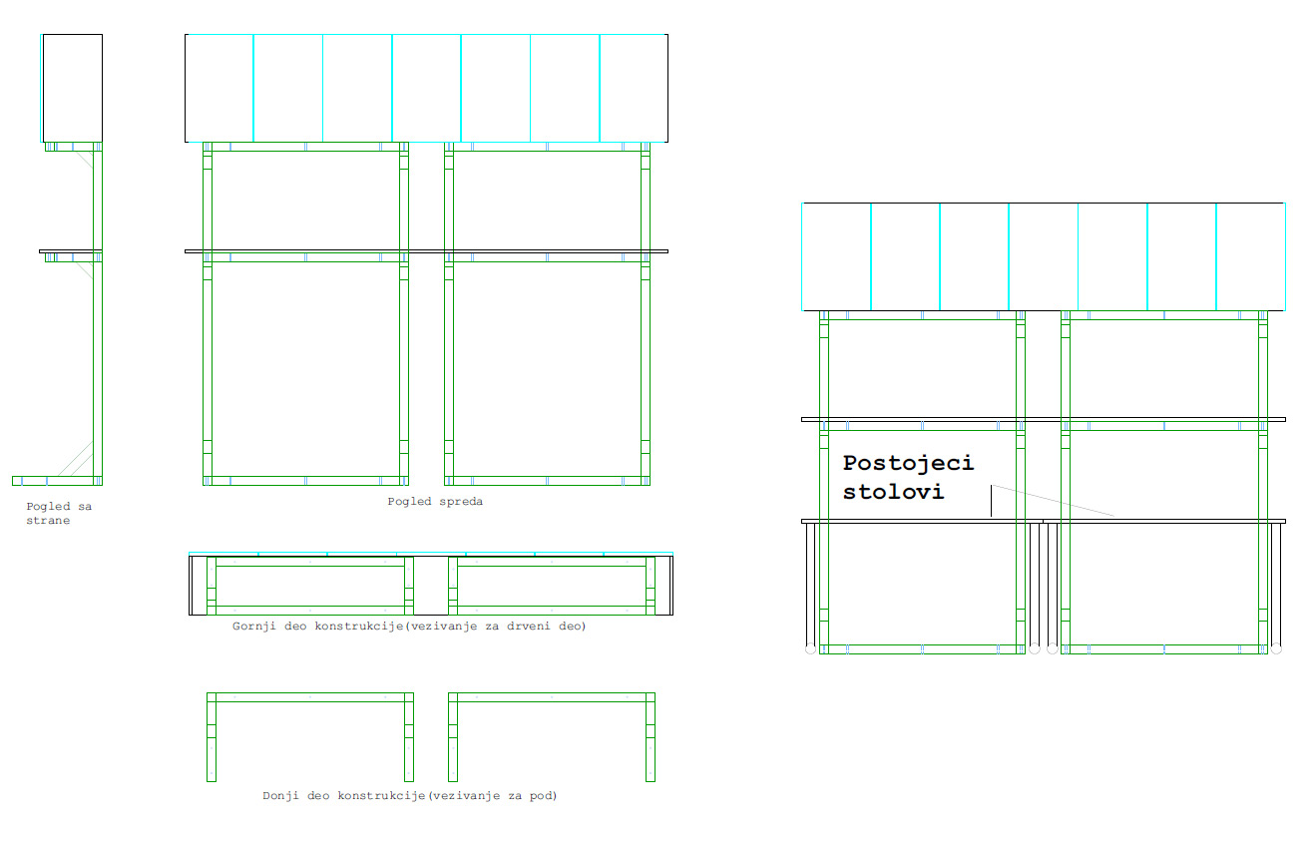

2.У Поглављу V ОБРАЗАЦ ПОНУДЕ СА ОПИСОМ ПРЕДМЕТА НАБАВКЕ И СТРУКТУРОМ ЦЕНЕ у делу ОПИС ПРЕДМЕТА НАБАВКЕ на страни 47/64 Конкурсне документације

За позицију бр.12.2 - Полица са надоградњом:
Полица са надоградњом
Полице на металној конструкцији +
Надоградња 5 крила
Мења се тако да сада гласи:
Полица са надоградњом
Полице на металној конструкцији +
Надоградња 7 крила
„

Наведена измена и допуна је саставни део Конкурсне документације. У свему осталом конкурсна документација остаје непромењена.

Наручилац услед измене и допуне Конкурсне документације продужава рок за доставу понуда. Нови рок је 03.07.2020. године до 12.00 часова, а јавно отварање понуда одржаће се истог дана у 12.30 часова.

Напомена: Измена и допуна Конкурсне документације објављени су на Порталу јавних набавки и интернет страници Наручиоца.

Комисија за ЈН бр. 24/2020

